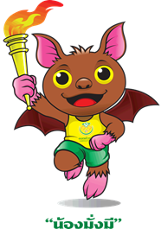
15
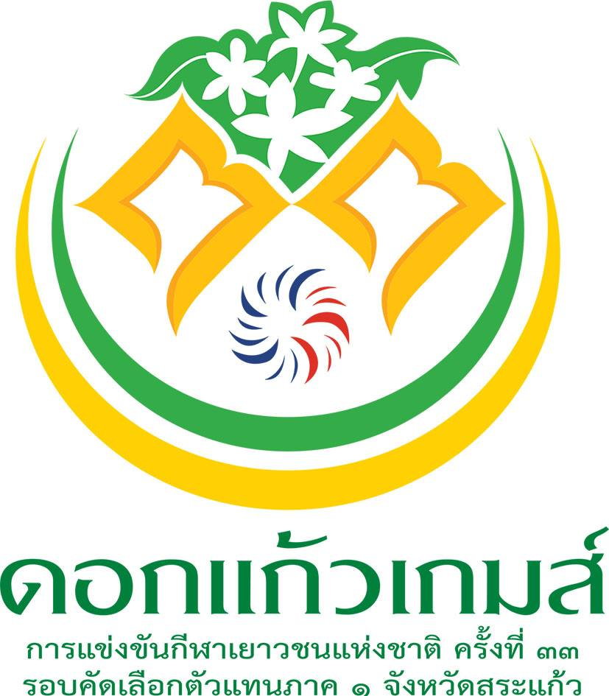
กำหนดการพิธีเปิด - จัดเลี้ยง
การแข่งขันกีฬาเยาวชนแห่งชาติ ครั้งที่ 33 รอบคัดเลือกตัวแทนภาค 1
วันพุธที่ 5 ตุลาคม 2559 เวลา 18.00 น.
ณ ห้องประชุมองค์การบริหารส่วนจังหวัดสระแก้ว
**************************

เวลา 18.00 – 18.30 น. - คณะกรรมการจัดการแข่งขัน, คณะกรรมการฝ่ายกีฬาต่างๆ
ผู้แทนจังหวัด 14 จังหวัด, คณะกรรมการสมาคมกีฬาจังหวัด
ผู้ฝึกสอนและนักกีฬา สื่อมวลชน พร้อมกันที่บริเวณงาน

เวลา 18.30 น. - รับประทานอาหาร

เวลา 19.00 น. - ประธานในพิธี (ผู้ว่าราชการจังหวัดสระแก้ว)
เดินทางมาถึง

เวลา 19.20 น. - นายกสมาคมกีฬาจังหวัดสระแก้ว กล่าวต้อนรับ

เวลา 19.20 – 20.00 น. - ประธานจัดการแข่งขัน (รองผู้ว่าราชการจังหวัดสระแก้ว) กล่าวรายงาน
- มอบโล่ผู้สนับสนุนการจัดการแข่งขันแก่ องค์การบริหารส่วนจังหวัดสระแก้ว
- มอบโล่ผู้สนับสนุนการจัดการแข่งขันให้หน่วยงานภายในจังหวัดสระแก้ว
- ประธานในพิธีมอบของที่ระลึกให้ผู้แทนจังหวัด 14 จังหวัด
- ประธานในพิธีกล่าวเปิดการแข่งขันกีฬาเยาวชนแห่งชาติ ครั้งที่ 33
รอบคัดเลือกตัวแทนภาค 1 “ดอกแก้วเกมส์”
- ดนตรีบรรเลงเพลง

เวลา 20.00 – 21.30 น. - ร่วมรับประทานอาหาร - ฟังเพลง หรือผู้แทนแต่ละจังหวัดร่วม
ร้องเพลงบนเวที

เวลา 22.00 น. - เสร็จพิธีเปิด - งานเลี้ยง

***********************************

